МКДОУ « Детский сад с. Первомайское».

Конспект

НОД Познавательное развитие

Тема:

«Путешествие в страну Витаминия»



Подготовила: Воспитатель

Сулейманова Нурият Юсуповна

2016г

Дата проведения:23 марта2016г.

Место проведения:муниципальный конкурс «Воспитатель года-2016»

Цель: расширение и обогащение знаний детей о значении витаминов для здоровья человека.

Программные задачи:

- закрепление и расширение представлений детей о необходимости наличия витаминов в организме человека;

-закрепление обобщающих понятий «полезные и вредные продукты», «здоровое питание»;

-развитие любознательности и творческих способностей детей.

Интеграция с ОО «Социально-коммуникативное развитие»:

- формирование словаря (введение в активный словарь слов: витамины, здоровое питание) ;

- развитие связной речи (развитие диалогической и монологической форм речи) .

- формирование доброжелательных отношений между детьми, желание помочь в трудной ситуации.

Интеграция с ОО «Речевое развитие»

- введение в сюжет сказочного героя (Карлсона) ; знакомство с поговоркой о здоровье;

Формы организации детской деятельности: игровые ситуации, словесные, дидактические игры, беседа.

Материал : иллюстрации с изображениями различных продуктов питания, разрезные картинки с изображением овощей, фруктов и других продуктов, использование ИКТ (ноутбук, проектор, авторская презентация «Путешествие в страну Витаминия», муляжи продуктов питания.

Предварительная работа: беседы с детьми о вредных и полезных продуктах, разгадывание загадок об овощах и фруктах, чтение художественной литературы.

Ход занятия:

-Посмотрите, ребята, у нас сегодня гости. Я прошу вас с ними поздороваться. (Дети здороваются.) А вы знаете, что наши гости, не просто поздоровались с вами, а подарили вам и друг другу частичку здоровья, ведь сказать «здравствуйте», значит пожелать здоровья.

-Вы знаете, ребята, сегодня утром я получила письмо от одного сказочного героя, которого вы хорошо знаете. Он обычно очень весёлый, любознательный, любит пошалить и погулять по крышам города. Догадались, о ком я говорю? ( картина Карлсона) Послушайте, что он написал (читаю письмо)

*Здравствуйте ребята! Мне кажется я заболел я чихаю, у меня болит голова и совсем испортилось настроение. Как мне поскорее выздороветь,и больше не болеть.Научите меня, пожалуйста как мне поскорее выздороветь,и больше не болеть.*

- Ну что, ребята, поможем Карлсону? (Поможем) Для этого я предлагаю вам отправиться в путешествие в страну под названием «Витаминия» .

Но прежде я хочу вас спросить:

- Ребята, а вы хотите быть здоровыми? (Ответы детей)

-А вы знаете, что каждый человек сам может укрепить себе здоровье.

Есть такая поговорка: «Я здоровье берегу, сам себе я помогу». Так как же можно укрепить своё здоровье? Как вы думаете? (Ответы детей)

- А что мы с вами делаем в детском саду, для того, чтобы быть здоровыми и не болеть? (Ответы детей). Да, мы каждое утро делаем зарядку, гуляем на свежем воздухе, повара на кухне готовят нам вкусную здоровую пищу и полезный чай с лимоном, когда мы выходим на прогулку, Рукият Абакаргаджиевна открывает окна, проветривает помещение, чтобы воздух был чистым. А еще ребята нужно делать массаж

- Давайте с вами сделаем массаж, который так и называется «Будем здоровы! » и Карлсона тоже научим.

Чтобы горло не болело, (поглаживаем ладонями шею) .

Мы его погладим смело. (мягкими движениями, сверху вниз.)

Чтоб не кашлять, не чихать, (указательными пальцами растирают крылья носа.)

Надо носик растирать.

Лоб мы тоже разотрём, (прикладывают ко лбу ладони)

Ладошку держим козырьком. - (и растирают движениями в стороны.)

«Вилку» пальчиками сделай (раздвигают указательный и средний пальцы и растирают точки) .

Массируй уши ты умело. - (перед и за ушами)

Знаем, знаем - да, да, да! - (потирают ладони друг о друга.)

Нам простуда не страшна.

- Ребята, а сейчас, чтобы попасть в страну Витаминию, мы должны закрыть глаза и произнести волшебные слова «Раз, два, три в страну Витаминию лети». (Слайд 2)

- Вот мы и попали в чудесную страну, где живут здоровые, весёлые человечки.

Вот вы говорили, что для здоровья необходимо правильно питаться. А что это значит? (Чтобы еда была полезной и разнообразной)

- Я открою вам секрет: чтобы быть здоровым, сильным, бороться с микробами и не поддаваться болезням, нужно кушать витамины. Витамины как солдаты охраняют наш организм от злых вредных микробов и разных болезней. У витаминов, как у каждого из вас, есть имена, они коротенькие, размером в одну букву: витамин А, витамин В, витамин С.

- А вы знаете где живут витамины? (Ответы детей). Витамины живут в овощах , фруктах, ягодах и других полезных продуктах. В волшебной стране Витаминии они живут в разноцветных домиках и приглашают нас в гости.

- Посмотрите, вот красный домик. В нём живёт витамин «А» - витамин красоты и роста. (Слайд 3)

А живет он в оранжевых и красных овощах и фруктах. Сейчас я загадаю вам загадки, и если вы правильно их отгадаете, то вы увидите какие овощи и фрукты спрятались в красном домике.

Загадки.

В огороде вырастаю,

А когда я созреваю

Варят из меня томат

В щи кладут и так едят. (Помидор)

В огороде - желтый мяч,

Только не бежит он вскачь,

Он как полная луна,

Вкусные в нем семена. (Тыква)

Загляни в осенний сад

Чудо - Мячики висят.

Красноватый, спелый бок

Ребятишкам на зубок. (Яблоко)

Он в борще незаменим,

Кетчуп тоже дружит с ним,

Любим мы всем сердцем

Блюда с красным (Перцем)

Оранжевый спрятан корешок

Сверху виден лишь вершок.

А подцепишь ловко –

И в руках. (морковка)

- Ребята, а вы любите есть морковку? Правильно!

Помни истину простую –

Лучше видит только тот,

Кто жуёт морковь сырую,

Или пьёт морковный сок!

Чтобы наши глазки были здоровы, мы сделаем гимнастику для глаз. Для этого мы ненадолго перенесёмся на жаркий остров Чунга-Чанга

Электронная гимнастика «Чунга-Чанга» (Слайд 4)

- Ну что же ребята, продолжаем наше путешествие по Витаминии и идём в гости в синий домик, в нём живёт витамин «В» (Слайд5). Он нам необходим для того, чтобы наше сердце было здоровым, а кости крепкими. Но чтобы вы узнали, в каких продуктах живёт витамин «В», жители страны Витаминии прислали вам вот такие конверты с заданиями. Присаживайтесь за столы и откройте каждый свой конверт.

Игра «Разрезные картинки» (Дети собирают разрезные картинки и называют продукт, изображённый на них)

Игра «Разрезные картинки» (Дети собирают разрезные картинки и называют продукт, изображённый на них) 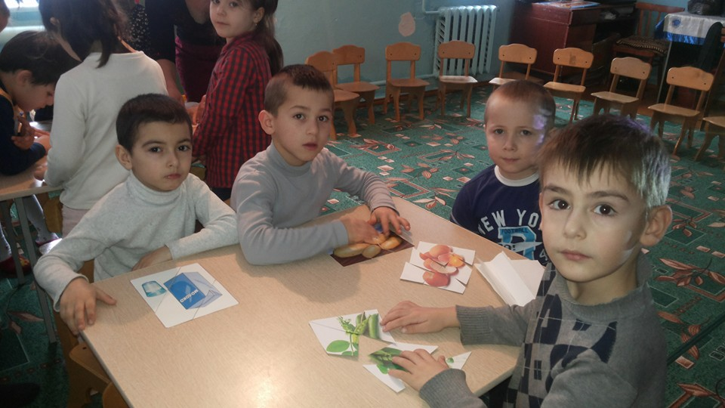

- Молодцы, ребята теперь вы знаете, в каких продуктах живёт витамин «В». А вот и они (Слайд. 6)

Прежде чем продолжить наше путешествие, давайте немного разомнёмся.

Физминутка «Витаминный урожай»

Вместе весело шагаем, (шаги на месте)

Урожай мы собираем: (шаги на месте)

Вот – свеколка, вот – морковь, (наклоны)

Чтоб ты был всегда здоров. (повороты туловищем)

А теперь мы в сад зайдём, (шаги на месте)

Грушу, яблочко сорвём. (взмахи руками вверх)

Витаминные продукты – (прыжки вверх)

Наши овощи и фрукты. (выброс рук вперёд)

- Ну что же, ребята, ещё один витамин ждёт нас в гости, житель зелёного домика. (Слайд 7) Он очень нужен нашему организму, чтобы он был как крепость, не подпускал злых микробов и не позволял им заразить вас болезнями. Может кто-то догадался, о каком витамине идёт речь? Я вам подскажу - он живёт во всём кислом!

Игра «Выбери картинку»

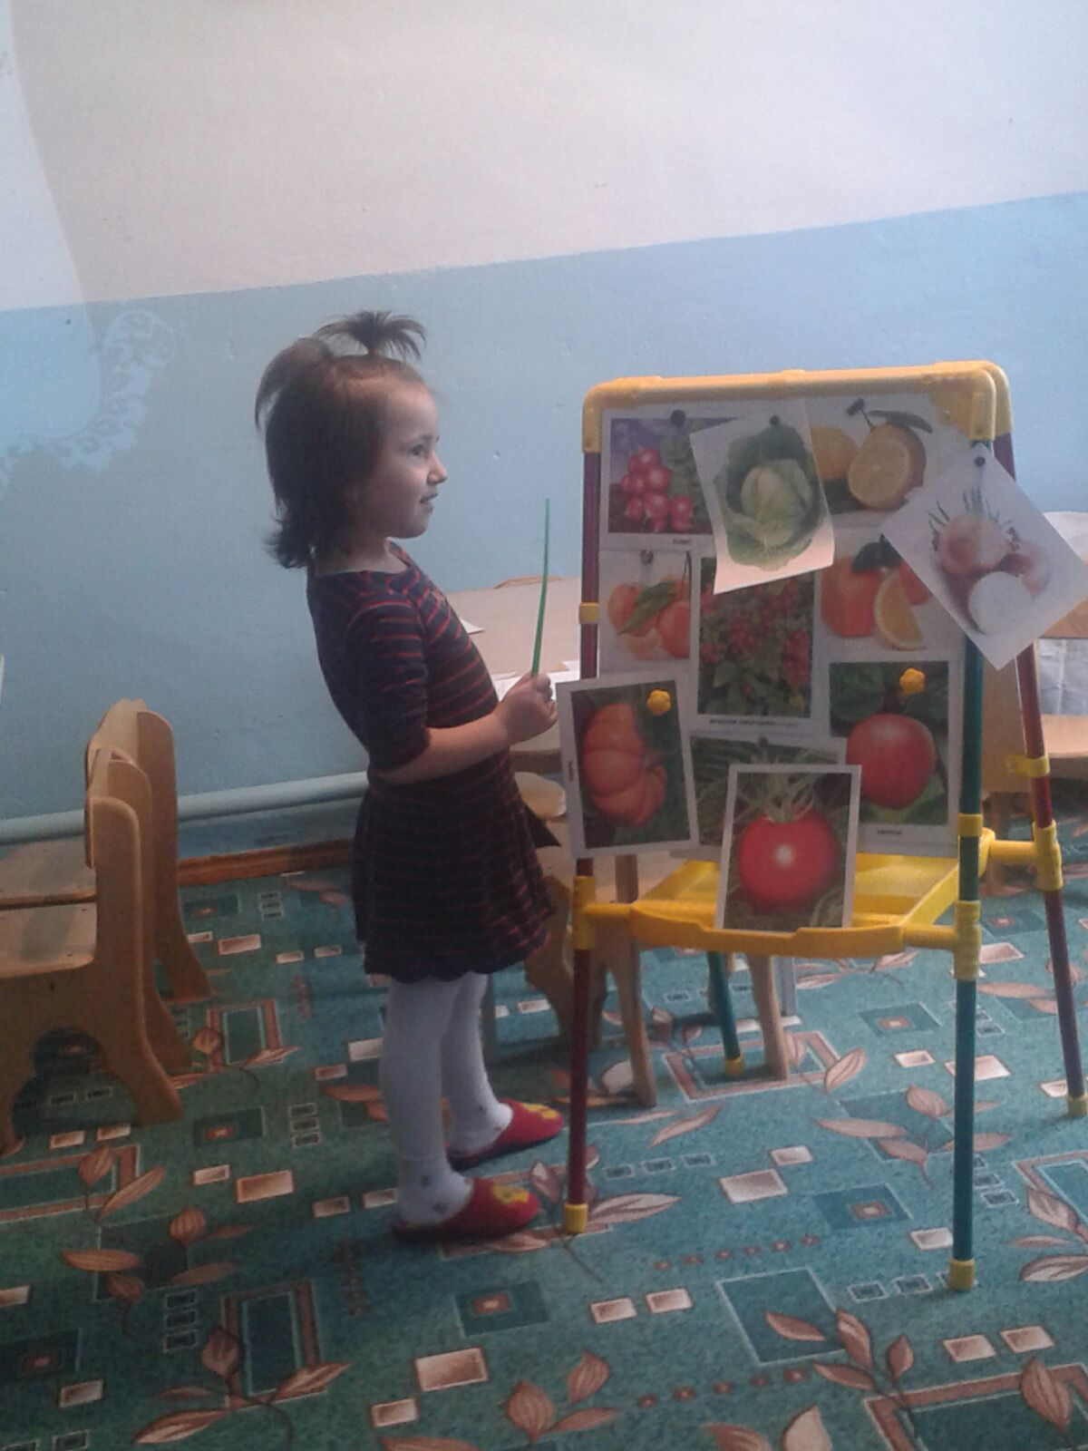

- Посмотрите, на мольберте помещены картинки с изображением различных овощей и фруктов. Выберете, пожалуйста, продукт, содержащий, по вашему мнению, витамин «С».

Это лимон, апельсин, шиповник, мандарин, смородина, клубника. А еще витамин «С» есть в овощах - капусте, редисе, луке. Ну что же, давайте посмотрим на экран, какие продукты живут в зелёном домике. (На слайде7 появляются овощи и фрукты)

- Замечательно! Скажите мне , ребята, а в каком-нибудь из домиков вы встретили мороженное, пирожное, конфеты? (Нет) Верно, витамины в этих продуктах не живут, хотя они и вкусные. Кушать их нужно в меру!

- Ой, ребята, вы слышите, что это за звук? Смотрите жители Витаминии прислали вам ещё какое-то задание. Давайте посмотрим. (Слайд 8)

Электронная игра «Полезно, или нет» (Слайд 9)

На экране интерактивной доски изображения различных продуктов (овощи, конфеты, фрукты, чипсы, молоко, газированный напиток, пирожное, яйца, торт и т. п.) . Дети обводят маркером то, что полезно и зачёркивают то, что вредно, объясняя свой выбор.

Ну что же, наше путешествие в страну Витаминию подходит к концу, я надеюсь, что вы теперь знаете, какие продукты полезны для здоровья, а какие нет. Чтобы наш друг, Карлсон, поскорее выздоровел и больше не болел, давайте соберём для него витаминную корзину. Каждый из вас подойдёт к столу и выберет по одному полезному продукту, положив его в корзину.

Дидактическая игра «Витаминная корзина» (с муляжами продуктов)

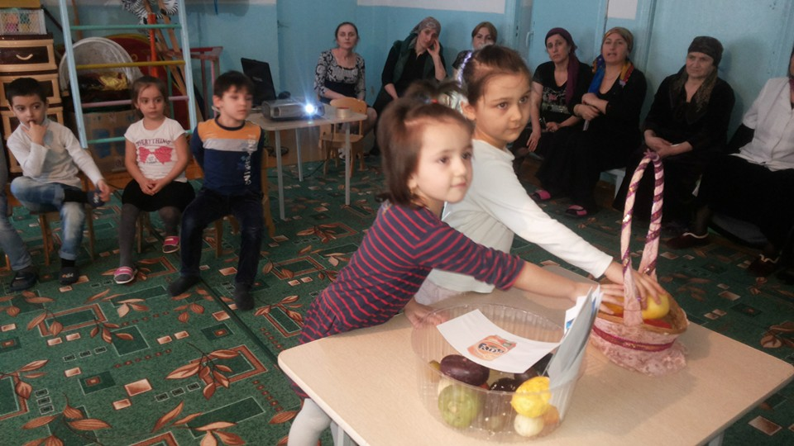

Рефлексия

- Молодцы, ребята! Вам понравилось наше путешествие? О чём мы сегодня говорили ? С какими витаминами мы познакомились? (Ответы детей). Карлсон вас благодарит, а жители Витаминии прислали вам витаминные соки, чтобы вы тоже всегда были здоровы! 